Cumplimiento RD 1720 (2007)

[100] TOPDESSING

23.1.2017

Introducción
Código: 100
Nombre: TOPDESSING

Descripción:

Datos administrativos:
• desc: DESARROLLO Y VENTA REMOTA DE ASSETS Y MODELADO
• resp: GERENCIA
• org: FDI-UCM
• ver: 0.0.1
• date: 30-11-2016

Dominios de seguridad
• [base] CENTRAL
• [CPD] SALA CPD EN CENTRAL

Controles

Niveles de madurez
• L0 - inexistente
• L1 - inicial / ad hoc
• L2 - reproducible, pero intuitivo
• L3 - proceso definido
• L4 - gestionado y medible
• L5 - optimizado

Medidas de seguridad de nivel básico
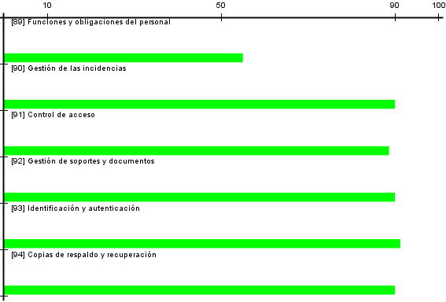
[actual] situación actual
[objetivo] situación objetivo
[PILAR] recomendación

[base] CENTRAL
control | aplicable | [actual] | [objetivo] | [PILAR]
[B] Medidas de seguridad de nivel básico | M |  |  | L2-L5
[89] Funciones y obligaciones del personal | M |  |  | L2-L3
[90] Gestión de las incidencias | M |  |  | L3
[91] Control de acceso | M |  |  | L2-L5
[92] Gestión de soportes y documentos | M |  |  | L3
[93] Identificación y autenticación | M |  |  | L3-L4
[94] Copias de respaldo y recuperación | M |  |  | L3

[CPD] SALA CPD EN CENTRAL
control | aplicable | [actual] | [objetivo] | [PILAR]
[B] Medidas de seguridad de nivel básico | M |  |  | L2-L5
[89] Funciones y obligaciones del personal | M |  |  | L2-L3
[90] Gestión de las incidencias | M |  |  | L3
[91] Control de acceso | M |  |  | L2-L5
[92] Gestión de soportes y documentos | M |  |  | L3
[93] Identificación y autenticación | M |  |  | L3-L4
[94] Copias de respaldo y recuperación | M |  |  | L3

Medidas de seguridad de nivel medio
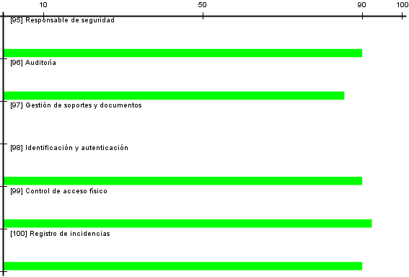
[actual] situación actual
[objetivo] situación objetivo
[PILAR] recomendación

[base] CENTRAL
control | aplicable | [actual] | [objetivo] | [PILAR]
[M] Medidas de seguridad de nivel medio | M |  |  | L2-L4
[95] Responsable de seguridad | M |  |  | L3
[96] Auditoría | M |  |  | L2
[97] Gestión de soportes y documentos | M |  |  | n.a.
[98] Identificación y autenticación | M |  |  | L3
[99] Control de acceso físico | M |  |  | L3-L4
[100] Registro de incidencias | M |  |  | L3

[CPD] SALA CPD EN CENTRAL
control | aplicable | [actual] | [objetivo] | [PILAR]
[M] Medidas de seguridad de nivel medio | M |  |  | L2-L3
[95] Responsable de seguridad | M |  |  | L3
[96] Auditoría | M |  |  | L2
[97] Gestión de soportes y documentos | M |  |  | n.a.
[98] Identificación y autenticación | M |  |  | L3
[99] Control de acceso físico | M |  |  | n.a.
[100] Registro de incidencias | M |  |  | L3

Medidas de seguridad de nivel alto
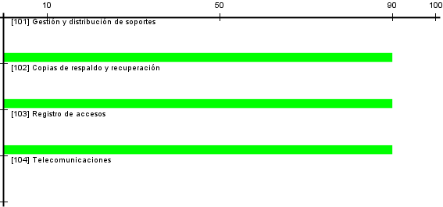
[actual] situación actual
[objetivo] situación objetivo
[PILAR] recomendación

[base] CENTRAL
control | aplicable | [actual] | [objetivo] | [PILAR]
[A] Medidas de seguridad de nivel alto | sí |  |  | L3
[101] Gestión y distribución de soportes | sí |  |  | L3
[102] Copias de respaldo y recuperación | sí |  |  | L3
[103] Registro de accesos | sí |  |  | L3
[104] Telecomunicaciones | sí |  |  | n.a.

[CPD] SALA CPD EN CENTRAL
control | aplicable | [actual] | [objetivo] | [PILAR]
[A] Medidas de seguridad de nivel alto | M |  |  | L2-L3
[101] Gestión y distribución de soportes | M |  |  | L3
[102] Copias de respaldo y recuperación | M |  |  | L3
[103] Registro de accesos | M |  |  | L2-L3
[104] Telecomunicaciones | M |  |  | L3

